Результаты деятельности:
Личностные (ЛР):
ЛУУД:
- Учебно-познавательный интерес к новому учебному материалу и способам решения новой задачи.
- Способность к оценке своей учебной деятельности.
Метапредметные (МПР):
РУУД:
1. Принимать и сохранять учебную задачу.
2. Осуществлять итоговый и пошаговый контроль по результату.
3. Оценивать правильность выполнения действий.
ПУУД:
1. Проводить сравнение, обобщение по заданным критериям.
2. Устанавливать причинно-следственные связи.
3. Осуществлять подведение под понятие, на основе распознавания объектов, выделения существенных признаков и их синтеза.
4. Строить сообщение в устной форме.
КУУД:
- Формулировать собственное мнение и позиции.
- Допускать возможность существования различных точек зрения.
- Задавать вопросы.
- Контролировать действия партнера.
Предметные (ЛР):
Научиться склонять имена существительные I склонения.
Цель: Формирование и развитие ценностного отношения обучающихся к совместной учебной деятельности
Средства: таблицы, учебник, оценочный лист, алгоритмы, ноутбук, экран для показа слайдов.
Формы работы: самостоятельная работа, групповая работа, работа в парах.
Методы обучения:
- проблемный;
- частично-поисковый;
- словесно-логический;

Деятельность учителя | Деятельность обучающихся
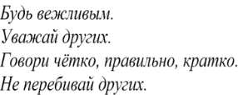
2. самоопределение деятельности
1.) Константин Сергеевич Станиславский русский театральный режиссёр, актёр. Создатель знаменитой актёрской системы, которая на протяжении 100 лет имеет огромную популярность в России и в мире, говорил: «Каждый артист должен обладать превосходной дикцией …». Развивать правильную дикцию помогают специальные упражнения, над созданием которых работал К. С. Станиславский.  Пользуясь словарем Ожегова найти лексическое значение слов:  +  Существует много приемов работы над дикцией, поработаем над одним из них - это скороговорка. + | 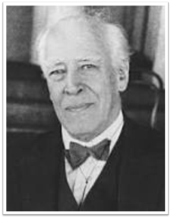 Слайд № 1.  Работа в группах:  режиссер (художественный организатор, руководитель театральной, кинематографической постановки),  актёр -а, м. (артист - исполнитель ролей в театральных представлениях, в кино, на телевидении. (заимствовано из фр. языка)  дикция (четкое произношение звуков в соответствии с фонетическими нормами языка).  Батон, буханку, баранку пекарь испёк спозаранку.
2. Актуализация знаний.
Возьмем, к примеру, слова: буханку, баранку,  Ваша задача изменить форму слов, чтобы слова оканчивались гласным звуком а.  Скажите, к какой части речи относятся данные слова и как вы определили?  Какой вопрос еще можно задать к имени существительному?  Какие существительные отвечают на вопрос кто? на вопрос что? | буханка, баранка  Имя существительное.  Слова отвечают на вопросы что?  Вопрос кто?  Одушевленные – на вопрос –кто?  Неодушевленные на вопрос –что?.
1,Подберите несколько существительных с окончаниями:  -а,-я, которые часто встречаются в повседневной жизни, например, в кругу семьи, в школе и т.д. | Подбор слов с окончаниями: –а,-я. +  бабушка, мама, папа, тетя, дядя, девочка, женщина, школа, парта, доска, ученица, учительница и т.д.
На прошлом уроке вы рассмотрели три склонения имен существительных, откройте учебник стр. 118 и вспомните правила летучей мыши.  Слайд 2 | Существительные в начальной форме  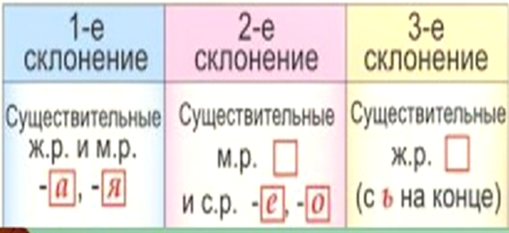
Вопрос –помощник формулировки темы урока.  - Скажите, к какому склонению относятся существительные ж.р. и м.р. в начальной форме с окончаниями –а,-я? | Существительные ж. р. и м. р. в начальной форме с окончаниями –а,-я, указывают на первое склонение имен существительных.
формулировка темы урока. | Существительные I склонения.
Прочтите название темы сегодняшнего урока в учебнике.  И сравните со своими предположениями. | Существительные I склонения.
Постановка учебной задачи  Определим задачи на сегодняшний урок.  слайд 4,5. | - Подробнее познакомиться с …  Существительными первого склонения.  - Расширять …  словарный запас  3) Склонять…имена существительные 1 склонения.  4) уметь писать безударные окончания…..  имен существительных 1 склонения
Решение учебной задачи  6. Работа по учебнику.  Рассмотрим ситуацию на стр. учебника 119, и поможем разобраться, для этого нам нужно 3 участника, которые выступят в роли: Анишит Йокоповны, Миши и Маши.  Слайд 5  А. Й.  -Существительные какого рода в начальной форме имеют окончания –а,- я?  М.  -Только существительные женского рода.  А. Й  - Ты попал впросак, Мишенька!  А.Й.  –А ты что думаешь, Мария?  М.  -Не только женского, но и мужского рода. (Слайд 6).  7. Чтобы проверить ответ Маши и ответить на вопрос Анишит Йокоповны, нам необходимо воспользоваться обратным словарем.  Работа в парах.  Работа с обратным словарем. Возьмем первые 10 слов на стр.164 начиная –шка . Зачитываем слова по-очереди.  Ваша задача.  Определить род имен существительных.  Проверка (слайд№7). | -Только существительные женского рода.  -Не только женского, но и мужского рода.  Рубашка,букашка,ромашка,пташка,чашка,  рыбешка,мишка,парнишка,сынишка, братишка.  ( слайд 6)  Рубашка(ж.р),букашка(ж.р),ромашка(ж.р.),пташка(ж.р.),чашка(ж.р.),  рыбешка(ж.р.),мишка(м.р),парнишка(м.р),сынишка(м.р), братишка(м.р.).
Вывод на основе проведенной работы:  -Что мы можем сказать о предположении Миши?  -Кто из ребят оказался прав?  Найдите в диалоге (тексте), что сказала Айнишит Йокоповна Мише?  Что значит «Попасть впросак»?  Для этого можем воспользуемся словарем устойчивых выражений, либо найдем ответ на данный вопрос в учебнике стр119. | То есть ты говоришь /или если я правильно поняла.  Миша оказался прав частично ,полностью права ,оказалась, Маша.  Оказаться в неловком глупом положении.  Прочтите текст после фразеологизма, назовите основную мысль текста.
Первичное закрепление .  Сейчас нам необходимо просклонять пару слов: с окончанием: -а, -я, например: стена, земля.  Слайды № 8-19. | Падеж Слова помощники Вопросы Род  м.р. ж. р.  И. п. есть кто? что? стена земля  Р.п. нет кого? чего? стены земли  Д.п. дам кому? чему? стене земле  В.п. вижу кого? что? стену землю  Т.п. любуюсь кем? чем? стеной землей  П.п. думаю о ком ? о чем? о стене о земле
Вывод: (слайд 20).  Что вы можете сказать о существительных 1 склонения? | 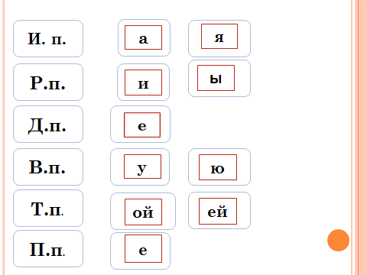
9. Работа в тетрадях.  Самостоятельная работа.  Просклоняйте существительные мишка и дядя. | тетради , либо листочки.  взаимоПроверка (слайд 21)
- Если возникают затруднения обратимся к учебнику на стр.120 (что нам говорит Анишит Йокоповна и правило летучей мыши). | Ставим + + +, если задание выполнено без ошибок.  ставим + + , если задание выполнено с 1-2 ошибками.  ставим +, если задание выполнено с 3-4 ошибками.  если более 5 ошибок знак + не ставится.
Работа в группах.  Упражнение № 111. Прочтите задание.  Работа со словарями:  2 слова-ж.р. , 2 слова-м.р. из обратного словаря.  Проверка | Работа у доски, Просклонять существительные.  ( желающие на оценку - 4 человека)  И.п. Аллея аптека петрушка зайчишка.  Р.п. …… и.т.д.  взаимопроверка  Ставим + + +, если задание выполнено без ошибок.  ставим + + , если задание выполнено с 1-2 ошибками.  ставим +, если задание выполнено с 3-4 ошибками.  если более 5 ошибок знак + не ставится + за скорость
Упражнение 112 Работа с текстом. | Комментированное письмо.
Обобщение усвоенного (Кластер) | Кластер. Слайд (22-31).
рефлексия деятельности
Итог.  1)ПОДРОБНЕЕ ПОЗНАКОМИТЬСЯ С …  СУЩЕСТВИТЕЛЬНЫМИ ПЕРВОГО СКЛОНЕНИЯ.  2)РАСШИРЯТЬ … СЛОВАРНЫЙ ЗАПАС  3) СКЛОНЯТЬ…ИМЕНА СУЩЕСТВИТЕЛЬНЫЕ 1 СКЛОНЕНИЯ.  4) УМЕТЬ ПИСАТЬ БЕЗУДАРНЫЕ ОКОНЧАНИЯ…..  ИМЕН СУЩЕСТВИТЕЛЬНЫХ 1 СКЛОНЕНИЯ  Рефлексия  1Что нового вы сегодня узнали?  2. Выполнены ли задачи урока?  3.Понравился ли вам урок?  4.Как вы оцениваете свои знания по теме ИС? | Слайд 32.

